Практика 4 Варианты действий в программе

Ближайшие занятия вам предстоит выполнить обязательные задания.

Для решения заданий используйте:

* if(<условие>){<код>}

else{<код>}

Справка: <https://metanit.com/cpp/tutorial/2.12.php>

* Логическое И — &&
* Логическое Или — ||

Обязательные задания:

4.1. Даны два различных вещественных числа. Определить:

а) какое из них больше;

б) какое из них меньше.

4.2. Рассчитать значение у при заданном значении х:

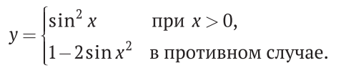

4.3. Рассчитать значение у при заданном значении х:

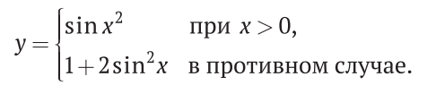

4.4. Определить, в какую из областей – I или II– попадает точка с заданными координатами. Для простоты принять, что точка не попадает на границу областей.

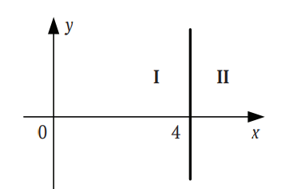

4.5. Определить, в какую из областей – I или II – попадает точка с заданными координатами. Для простоты принять, что точка не попадает на границу областей.

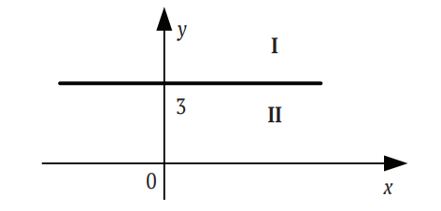

4.6. Для функций, заданных графически, определить значение у при заданном значении х.

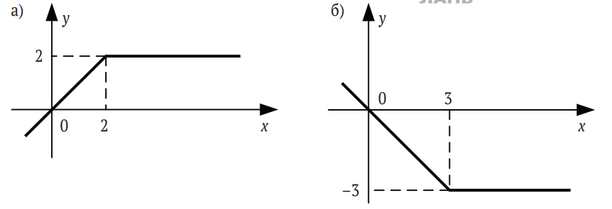

4.7. Составить программу для вычисления значения функции f(x):

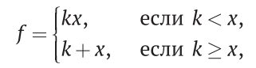

где

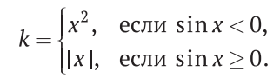

Замечание

Для следующей задачи используйте тернарный оператор

4.8. Составить программу для вычисления значения функции

f(x):

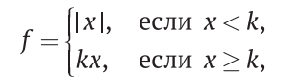

где

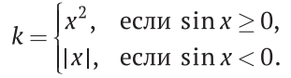

4.9. Определить максимальное и минимальное значения из двух различных вещественных чисел. Использовать один условный оператор.

4.10. Известны два расстояния: одно выражено в километрах, другое – в футах (1 фут = 0,3048 м). Какое из расстояний меньше?

4.11. Известны две скорости: одна выражена в километрах в час, другая – в метрах в секунду. Какая из скоростей больше?

4.12. Даны радиус круга и сторона квадрата. У какой фигуры площадь больше?

4.13. Даны объемы и массы двух тел из разных материалов. Материал какого из тел имеет большую плотность?

4.14. Известны сопротивления двух не соединенных друг с другом участков электрической цепи и напряжение на каждом из них. По какому участку протекает меньший ток?

4.15. Даны коэффициенты a, b и c квадратного уравнения  Выяснить, имеет это уравнение корни или нет (сами корни, если они есть, вычислять не нужно).

4.16. Для условий предыдущей задачи в случае наличия вещественных корней найти их, в противном случае – вывести на экран соответствующее сообщение. Вариант равенства корней отдельно не рассматривать.

4.17. Известны год и номер месяца рождения человека, а также год и номер месяца сегодняшнего дня (январь – 1 и т. д.). Определить возраст человека (число полных лет). В случае совпадения указанных номеров месяцев считать, что прошел полный год.

4.18. Известны площади круга и квадрата. Определить:

а) уместится ли круг в квадрате?

б) уместится ли квадрат в круге?

4.19. Даны три вещественных числа a, b, c. Проверить:

а) выполняется ли неравенство a < b < c;

б) выполняется ли неравенство b > a > c.

4.20. Определить, попадает ли точка с заданными координатами в область I (рис. 4.4). Для простоты принять, что точка не попадает на границу этой области.

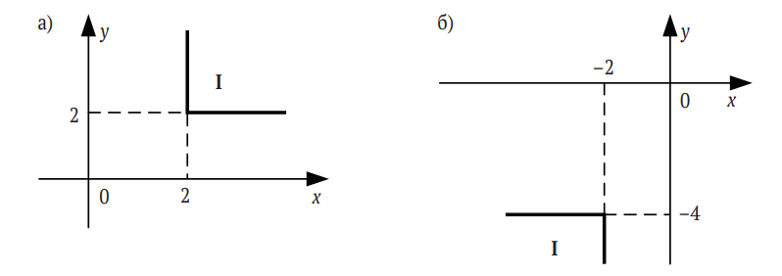

4.21. Дано натуральное число. Определить:

а) является ли оно четным;

б) оканчивается ли оно цифрой 7.

4.22. Дано трехзначное число. Определить, равен ли квадрат этого числа сумме кубов его цифр.

4.23. Даны два различных вещественных числа. Определить наибольшее из них, не используя полный условный оператор, а применив:

а) два неполных условных оператора;

б) один неполный условный оператор.

4.24. Даны два различных вещественных числа. Определить наибольшее и наименьшее из них, не используя полный условный оператор, а применив:

а) два неполных условных оператора;

б) один неполный условный оператор.

4.25. Даны три различных вещественных числа. Не используя полный условный оператор, определить:

а) наибольшее из них;

б) наименьшее из них.

4.26. Даны шесть целых чисел. Определить сумму положительных из них.

Замечание

В задачах 4.27–4.28 использовать только один условный оператор.

4.27. Составить программу для вычисления значения функции y(x):

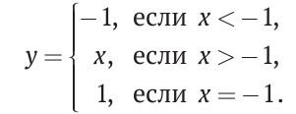

4.28. Дано вещественное число x. Вычислить f(x), если

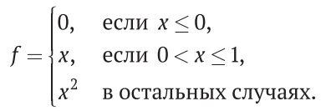

4.29. Дан порядковый номер дня недели (1, 2, ..., 7). Вывести на экран его название (понедельник, вторник, ..., воскресенье).

4.30. Дан порядковый номер месяца (1, 2, ..., 12). Вывести на экран его название (январь, февраль, ..., декабрь).

4.31. Составить программу, которая в зависимости от порядкового номера дня месяца (1, 2, ..., 12) выводит на экран время года, к которому относится этот месяц.

Интересные задачи:

4.32\* Убрать условный оператор «Если» из следующего блока (А может принимать значение 0 или 1):

Если (А = 0) Тогда

B = 2;

Иначе

В = 1;

КонецЕсли;

Не допускается использование ЛЮБЫХ других условных операторов (например, ?(А = 0;2;1))